PRESSINFORMATION

Ulm, 02. Juli 2010

„Profile 2010“: Das Arbeitsmarktkompendium stellt sich vor
Arbeitgeberguide ab sofort im gesamten Buchhandel kostenlos erhältlich

Vor rund 300 Gästen präsentierten Ingrid Marold, Ulrich Guntram Palm und Jens Gehlert gestern die neue Ausgabe ihres Handbuchs „Profile – Die Arbeitgeber der Region im Portrait“ im Ulmer Roxy. Das Arbeitsmarktkompendium für den Großraum Ulm/Neu-Ulm stellt 128 Arbeitgeber der Region vor – von Göppingen bis Günzburg/Burgau und Heidenheim bis Biberach. „Das sind 30 Prozent mehr als in der ersten Ausgabe“, freut sich Palm. Detaillierte und strukturierte Fakten über die Wirtschaftsregion ergänzen die Publikation zu einer umfassenden Informationsquelle für Arbeitnehmer im Großraum Ulm – und vor allem diejenigen, die es werden wollen. Denn nach wie vor steuert die Region, ebenso wie ganz Deutschland, auf einen gravierenden Fachkräftemangel zu. „Daher ist es nötig, die Region zu profilieren und sich abzugrenzen – und zwar als die clevere Alternative zwischen Stuttgart und München“, so Landrat Erich Geßner, 1. Vorsitzender der Innovationsregion Ulm. „Wir müssen die Zielgruppen, Studenten, Auszubildende und besonders Fach- und Führungskräfte, gezielt ansprechen. ‚Profile 2010’ tut genau das und leistet so einen unmittelbaren Beitrag zum weiteren wirtschaftlichen Wachstum der Region.“ Auch die anwesenden Unternehmer und Unternehmensvertreter rief er zur Unterstützung dieser Mission auf. Das Handbuch „Profile 2010“ ist ab sofort kostenfrei im regionalen Buchhandel erhältlich.

Das Portfolio an Arbeitgebern, die sich in der Publikation vorstellen, ist wieder bunt gemischt – vom Familienbetrieb bis hin zum internationalen Großunternehmen. Kern des Konzepts ist es, diese mit ihren arbeitsspezifischen Besonderheiten zu präsentieren. Alphabetisch und nach Branchen sortiert liefert „Profile 2010“ alles, was Arbeitnehmer an potenziellen Arbeitgebern interessiert – von Teilzeit- oder Homeoffice-Angeboten bis hin zu Ausbildung und Unternehmenskultur. Darüber hinaus können sich die Leser darin alles Wissenswerte zur Region als Lebensraum informieren, von Betreuungsangeboten für Kinder, über Freizeitmöglichkeiten bis hin zu Krankenhäusern und medizinischen Kompetenzzentren.

Die Präsentation des Arbeitsmarktkompendiums im Roxy begleiteten auch Neu-Ulms 2. Bürgermeister Gerhard Hölzel und Christine Landskron, Geschäftsführerin operativ der Agentur für Arbeit Ulm. Sie folgten dem Vortrag von TOP 100 Excellenct Speaker Dominik Neidhard unter dem Motto „Go hard or go home“ ebenso gebannt wie das ganze Publikum. Denn er analysierte detailliert die entscheidenden Erfolgsfaktoren seines Segelteams Alinghi, mit dem er 2003 den 31. Americas Cup gewann, und zeigte auf, wie diese in die Wirtschaft übertragen werden können. „Ein Team wird dann zum Hochleistungesteam, wenn es entsprechend kommuniziert, kooperiert, koordiniert und das beste Krisenmanagement hat“, erläutert er. „Transparenz, Sicherheit, Wertschätzung durch und Vertrauen in die Führungsmannschaft sind der Schlüssel. Am wichtigsten ist aber, dass der Erfolg des Teams für jeden einzelnen an oberster Stelle steht.“ Zuletzt gab er den Gästen noch einen Denkanstoß mit: „Überlegen Sie, ob auch von Ihrer Seite her nicht Vertrauen besser ist als Kontrolle.“ Für die musikalische Unterhaltung ganz im Stile der Comedian Harmonists sorgte Kammersänger Hans-Günther Dotzauer vom Ulmer Theater, begleitet von Pianist Benjamin Künzel. Das Feedback der Gäste auf die Veranstaltung war durchweg positiv. “Ein sehr schöner Abend mit tollem Vortrag und guten Gesprächen“, resümiert Joachim Lang, Geschäftsführer der consens GmbH aus Ulm.

Spezielle Ansprache von Professionals
Um den Ansprüchen der Region besser gerecht werden zu können, geht „Profile 2010“ aber auch neue Wege. „Bisher haben wir auf Jobmessen und an den Hochschulen vor allem Azubis und Studenten angesprochen“, erklärte Ulrich Guntram Palm den Gästen im Roxy. „Mit der neuen Ausgabe wenden wir uns verstärkt auch an die Professionals.“ Dafür erschlossen die Initiatoren mit dem regionalen Buchhandel einen neuen Vertriebsweg. In eigens konzipierten Displays wird das Handbuch dort ausliegen und Karriereinteressierten kostenfrei zur Verfügung gestellt. „Die Resonanz aus dem gesamten Buchhandel der Region auf unser Konzept war durchweg positiv“, resümiert Palm.

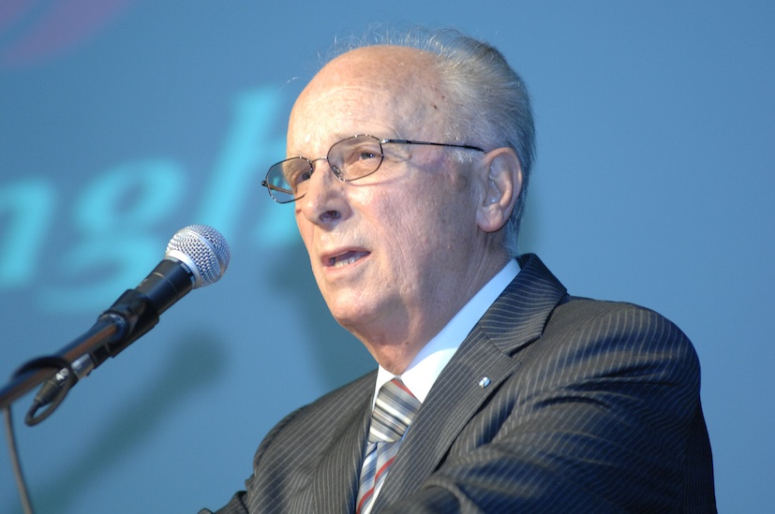
Herausgeber Ulrich Guntram Palm spricht vor den Gästen im Roxy
Landrat Erich Geßner richtet sein Grußwort an das Publikum im Roxy

Neu-Ulms 2. Bürgermeister Hölzel wird von den Herausgebern Ingrid Marold und Jens Gehlert begrüßt
Das Bildmaterial steht unter www.press-n-relations.de im Anschluss an den dort veröffentlichten Text zum Download bereit. Weitere Bilder auf Anfrage.
Keynote-Speaker Dominik Neidhart zeigt die Erfolgsfaktoren seines Hochleistungssegelteams auf

Weitere Informationen:  Profile GbR Marold Palm Gehlert – Ingrid Marold  Schaffnerstr. 5 – D-89073 Ulm  Tel.: +49 731 931 606 0 – Fax: +49 731 931 606 6  marold@marold.de | Presse- und Öffentlichkeitsarbeit:  Press'n’Relations GmbH – Andrea Wagner  Magirusstr. 33 – D-89077 Ulm  Tel.: +49 731 96287-18 – Fax: +49 731 96287-97  aw@press-n-relations.de – www.press-n-relations.de

Die Profile GbR ist ein Gemeinschaftsprojekt des KSM-Verlags und der Personal- und Arbeitsmarktexperten Ingrid Marold und Ulrich Guntram Palm. Die beiden engagieren sich seit 15 Jahren in Sachen Personalberatung, Recruiting und Stellenvermittung für den Großraum Ulm. Als Profile GbR wollen sie gemeinsam mit dem KSM Verlag Arbeitgebern die Möglichkeit geben, sich umfassend zu präsentieren, so dass Arbeitgeber einen strukturierten und umfassenden Überblick über die Möglichkeiten in ihrer Region haben.

